Средно училище „Свети свети Кирил и Методий“, град Якоруда

ТЕСТ ВХОДНО НИВО
ПО ИНФОРМАЦИОННИ ТЕХНОЛОГИИ ЗА X КЛАС
ЗА УЧЕБНАТА 2019/ 2020 ГОДИНА

Име на ученика........................................................................................................№..........

Зад. 1 Суперкомпютър е високопроизводителна машина, работеща до милион пъти по-бързо от обикновен персонален компютър. Използва се за научни изследвания, моделиране, разработка на нови технологии.
а/ ДА; б/ НЕ; 1 т.

Зад. 2 Мейнфрейм компютрите представляват големи универсални електронно- изчислителни машини със значителни по обем оперативна и външна памет.
а/ ДА; б/ НЕ; 1 т.

Зад. 3Мейнфрейм компютрите са типични представители на КС за централизирана обработка на данни.
а/ ДА; б/ НЕ; 1 т.

Зад. 4 Производителността на суперкомпютрите се измерва в:
а/ GB б/ HTML в/ MHz г/ FLOPS 1 т.

Зад. 5 За коя от следните задачи НЕ се използват суперкомпютри?
а/ геномен анализ; б/ сеизмологични прогнози;
в/ управление на транспортен трафик; г/ управление на лично време; 1 т.

Зад. 6 Облачните технологии използват:
а/ суперкомпютри и сателити; б/ виртуални спътници и центрове за данни; 1 т.
в/ центрове за данни с високопроизводителни сървъри; г/ виртуални машини и множество потребители.

Зад. 7 NESTUM е:
а/ български суперкомпютър; б/ руска система за глобално позициониране;
в/ изкуствен спътник; г/ мярка за производителност. 1 т.

Зад. 8 Европейската система за глобално позициониране се нарича:
а/ Коперник; б/ Галилео; в/ ГЛОНАСС; г/ Navstar . 1 т.

Зад. 9 Посочете наименованията на следните комуникационни устройства и съобщителни среди:
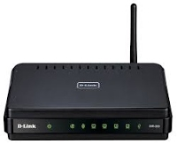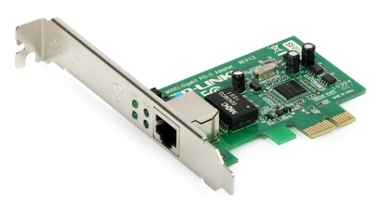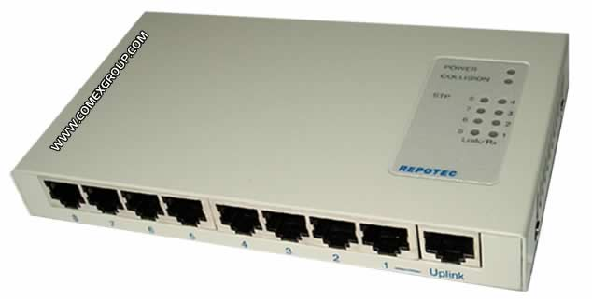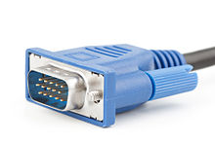
........................................ ................................... ..................................... ............................
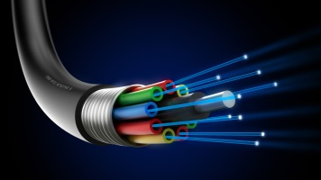
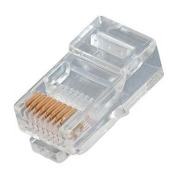
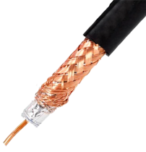
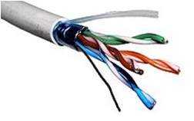

.................................. .............................. ............................... ................................... 8 т.

Зад. 10 Опишете какво представлява електронен подпис и използването на електронен подпис
.................................................................................................................................................................................................................................................................................................................................................................................................................................................................................................................................................................................................. ....................................................................................................................................................................................................................................................................................................................................................................................................................................................................................................................................................................................................................................................................................................................................................................................................................................................................................................................................................................................... 2 т.
Зад. 11 Шаблон в текстов документ представлява:
а/ документ с определена структура; б/ горен колонтитул; в/ долун колонтитул. 1 т.
Зад. 12 Валидиране на данни в ЕТ представлява:
а/ визуализиране на данни, които отговарят на комбинация от определени критерии;
б/ ограничаване на типа и/или стойностите на данните, които може да бъдат въвеждани в клетка или област от клетки. 1 т.

Зад. 13 Определете наименованията на видовете мрежови топологии:
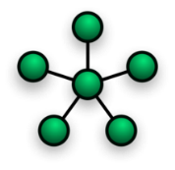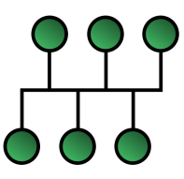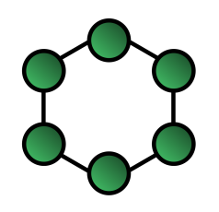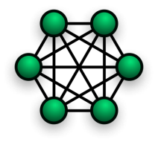
..................................... ........................................ ........................................ .................................
..................................... ........................................ ........................................ ................................. 2 т.
Зад. 14 Кой метод за идентификация използва биометрични данни?
а/ кредитна карта; б/ телефот; в/ разпознаване на глас; в/ дебитна карта. 1 т.
Зад. 15 FTP, SMTP, HTTP са интернет протоколи съответно за:
а/ файлов трансфер, пренос на уеб страници, пренос на изображения;
б/ файлов трансфер, пренос на електронна поща, пренос на уеб страници;
в/ пренос на изображения, файлов трансфер, пренос на уеб страници; 1 т.
Зад. 16 Формулярите са печатни или онлайн документи със специални полета за попълване с цел систематизирано събилане на информация.
а/ ДА; б/ НЕ; 1 т.

Скала на оценяване:
До 10 точки – Слаб 2,
от 11 точки до 14 точки – Среден 3,
от 15 точки до 18 точки – Добър 4,
от 17 точки до 22 точки - Мн. добър 5,
от 23 точки до 25 точки – Отл. 6

Общ брой събрани точки от теста: …………......

Оценка:…………………………
Проверил: ………………………
Рецензия:

